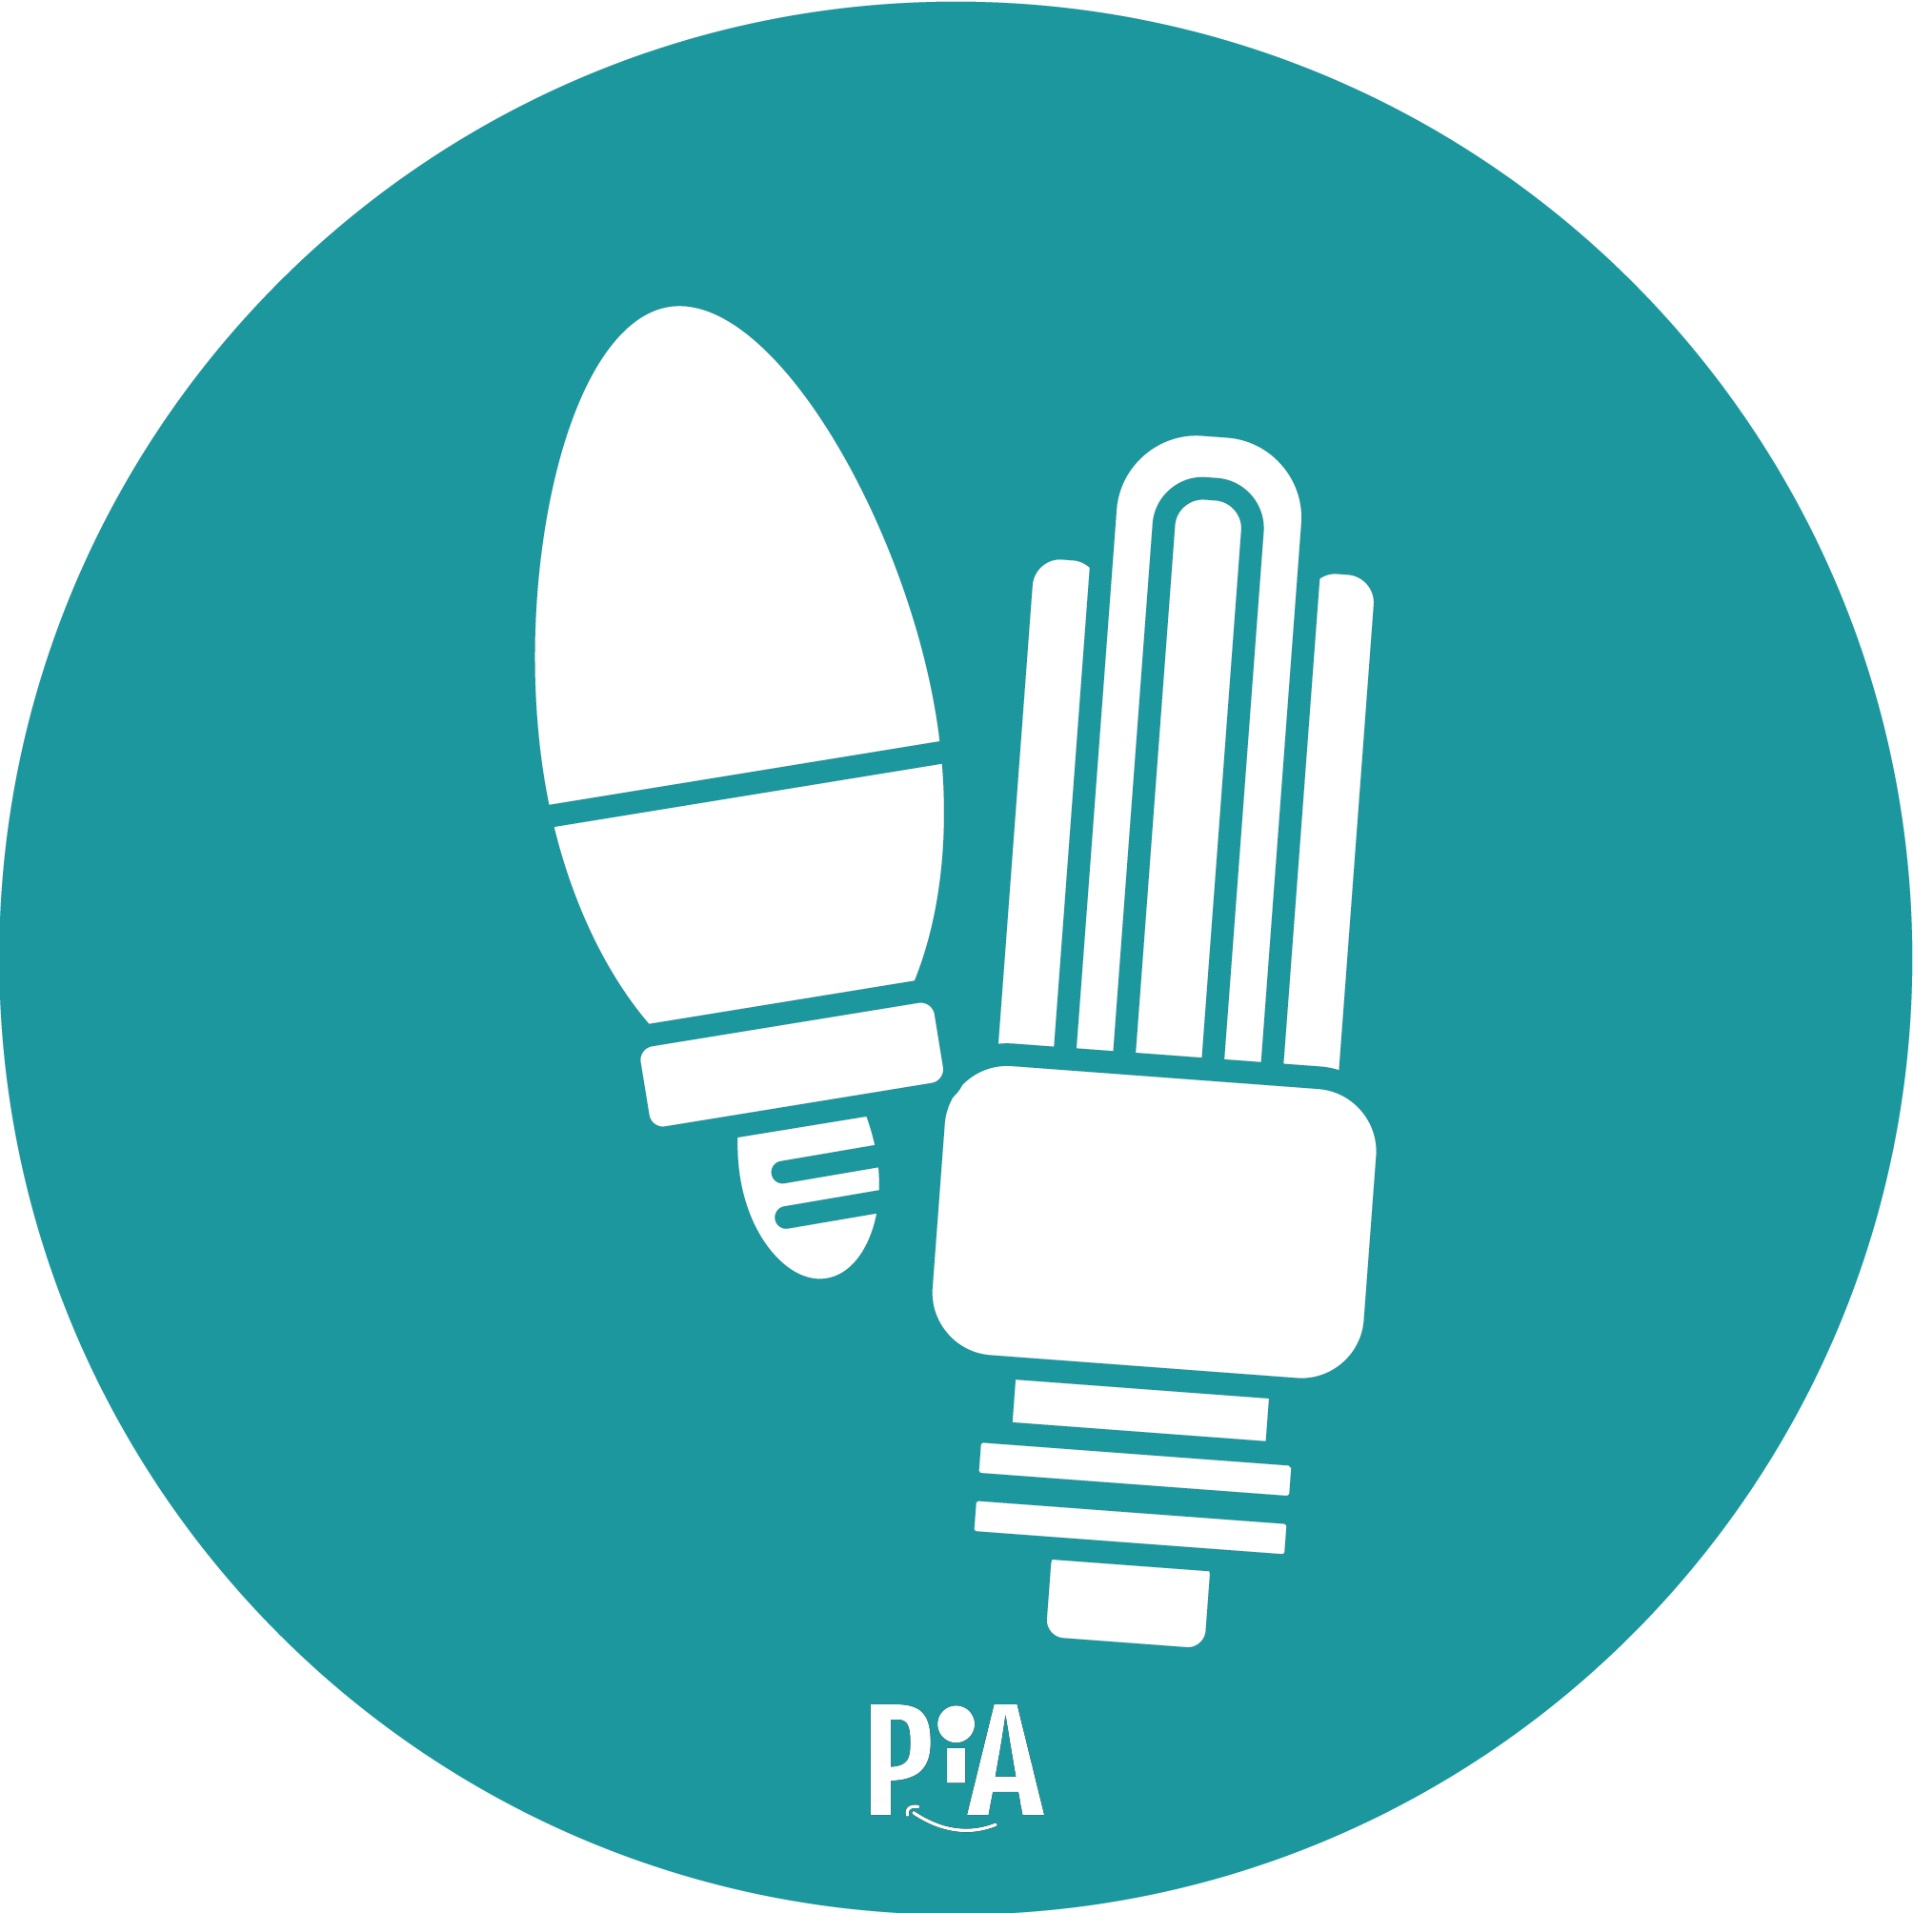
Energiesparlampen/
LEDs

